成绩



装

订

线

网络空间安全与计算机学院实验报告

实验课程名称：神经网络与深度学习实验

实验项目名称： python-numpy基础
学生姓名： 刘新媛
专 业： 人工智能
学 号： 20221205037
实验地点： C1-320
实验时间： 2024.9.4第7-8节
指导教师： 魏勇刚

预习报告部分
- 实验目的：掌握Python语言和Numpy库的基础知识。
- 实验原理：
Numpy是Python中用于科学计算的核心库，提供了高性能的多维数组对象和相应的工具。Numpy的数组中的所有元素都是相同类型的数据，使得数组操作非常高效。Numpy提供了广泛的数学函数来操作这些数组，
- 实验内容：
实验内容共25问。使用numpy库来完成，涉及到基础数组操作、矩阵创建、数组切片和索引、数组运算、数学函数应用、矩阵运算、最大值、数据可视化等操作。
- 实验所用设备：pycharm
- 实验步骤：安装numpy库—>熟悉numpy操作-->完成实验内容--->总结与感悟

实验报告部分
- 实验步骤：
1. 导入numpy库
2. 建立一个一维数组 a 初始化为[4,5,6], (1)输出a 的类型（type）(2)输出a的各维度的大小（shape）(3)输出 a的第一个元素（值为4）
3. 建立一个二维数组 b,初始化为 [ [4, 5, 6],[1, 2, 3]] (1)输出各维度的大小（shape）(2)输出 b(0,0)，b(0,1),b(1,1) 这三个元素（对应值分别为4,5,2）
4. (1)建立一个全0矩阵 a, 大小为 3x3; 类型为整型（提示: dtype = int）(2)建立一个全1矩阵b,大小为4x5; (3)建立一个单位矩阵c ,大小为4x4; (4)生成一个随机数矩阵d,大小为 3x2.
5. 建立一个数组 a,(值为[[1, 2, 3, 4], [5, 6, 7, 8], [9, 10, 11, 12]] ) ,(1)打印a; (2)输出 下标为(2,3),(0,0) 这两个数组元素的值
6. 把上一题的 a数组的 0到1行 2到3列，放到b里面去，（此处不需要从新建立a,直接调用即可）(1),输出b;(2) 输出b 的（0,0）这个元素的值
7. 把第5题中数组a的最后两行所有元素放到 c中，（提示： a[1:2, :]）(1)输出 c ; (2) 输出 c 中第一行的最后一个元素（提示，使用 -1 表示最后一个元素）
8. 建立数组a,初始化a为[[1, 2], [3, 4], [5, 6]]，输出 （0,0）（1,1）（2,0）这三个元素（提示： 使用 print(a[[0, 1, 2], [0, 1, 0]]) ）
9. 建立矩阵a ,初始化为[[1, 2, 3], [4, 5, 6], [7, 8, 9], [ 10, 11, 12]]，输出(0,0),(1,2),(2,0),(3,1) (提示使用 b = np.array([0, 2, 0, 1]) print(a[np.arange(4), b]))
10. 对9 中输出的那四个元素，每个都加上10，然后重新输出矩阵a.(提示： a[np.arange(4), b] += 10 ）
11. 执行 x = np.array([1, 2])，然后输出 x 的数据类型
12. 执行 x = np.array([1.0, 2.0]) ，然后输出 x 的数据类类型
13. 执行 x = np.array([[1, 2], [3, 4]], dtype=np.float64) ，y = np.array([[5, 6], [7, 8]], dtype=np.float64)，然后输出 x+y ,和 np.add(x,y)
14. 利用 13题目中的x,y 输出 x-y 和 np.subtract(x,y)
15. 利用13题目中的x，y 输出 x*y ,和 np.multiply(x, y) 还有 np.dot(x,y),比较差异。然后自己换一个不是方阵的试试。
16. 利用13题目中的x,y,输出 x / y .(提示 ： 使用函数 np.divide())
17. 利用13题目中的x,输出 x的 开方。(提示： 使用函数 np.sqrt() )
18. 利用13题目中的x,y ,执行 print(x.dot(y)) 和 print(np.dot(x,y))
19. 利用13题目中的 x,进行求和。提示：输出三种求和 (1)print(np.sum(x)): (2)print(np.sum(x，axis =0 )); (3)print(np.sum(x,axis = 1))
20. 利用13题目中的 x,进行求平均数（提示：输出三种平均数(1)print(np.mean(x)) (2)print(np.mean(x,axis = 0))(3) print(np.mean(x,axis =1))）
21. 利用13题目中的x，对x 进行矩阵转置，然后输出转置后的结果，（提示： x.T 表示对 x 的转置）
22. 利用13题目中的x,求e的指数（提示： 函数 np.exp()）
23. 利用13题目中的 x,求值最大的下标（提示(1)print(np.argmax(x)) ,(2) print(np.argmax(x, axis =0))(3)print(np.argmax(x),axis =1))
24.画图，y=x*x 其中 x = np.arange(0, 100, 0.1) （提示这里用到 matplotlib.pyplot 库）
25.画图。画正弦函数和余弦函数， x = np.arange(0, 3 * np.pi, 0.1)(提示：这里用到 np.sin() np.cos() 函数和 matplotlib.pyplot 库)
二、 实验数据及结果分析：
实验代码及运行结果
# 1. 导入numpy库
import numpy
import numpy as np
import matplotlib.pyplot as plt

# 2. 建立一个一维数组 a 初始化为[4,5,6]
a = np.array([4,5,6])
print("a的类型:",type(a)) # (1)输出a 的类型（type）
print("a的各维度大小：",a.shape)
print("a的第一个元素：",a[0])
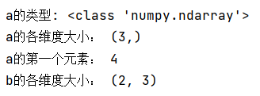
# 3. 建立一个二维数组 b,初始化为 [ [4, 5, 6],[1, 2, 3]]
b = np.array([[4,5,6],
[1,2,3]])
print("b的各维度大小：",b.shape) # (1)输出各维度的大小（shape）
# (2)输出 b(0,0)，b(0,1),b(1,1) 这三个元素（对应值分别为4,5,2)
print("b(0,0):",b[0,0])
print("b(0,1):",b[0,1])
print("b(1,1):",b[1,1])
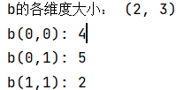
# 4.
a = np.zeros((3,3),dtype= int)# (1)建立一个全0矩阵 a, 大小为 3x3; 类型为整型（提示: dtype = int）
b = np.ones((4,5))# (2)建立一个全1矩阵b,大小为4x5
c = np.eye(4)# (3)建立一个单位矩阵c ,大小为4x4
d = np.random.random(size=(3,2))# (4)生成一个随机数矩阵d,大小为 3x2

# 5. 建立一个数组 a,(值为[[1, 2, 3, 4], [5, 6, 7, 8], [9, 10, 11, 12]] )
a = np.array([[1, 2, 3, 4],
[5, 6, 7, 8],
[9, 10, 11, 12]])
print('数组a:', a)# (1)打印a;
print("a(2,3):", a[2, 3])# (2)输出 下标为(2,3),(0,0) 这两个数组元素的值
print("a(0,0):", a[0, 0])
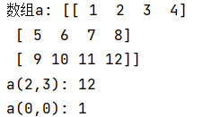
# 6. 把上一题的 a数组的 0到1行 2到3列，放到b里面去
b = a[0:2,2:4]
print("数组b为",b)# (1),输出b;
print("b(0,0):",b[0,0])# (2) 输出b 的（0,0）这个元素的值
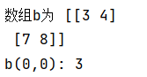
# 7. 把第5题中数组a的最后两行所有元素放到 c
c = a[1:3]
print("数组c:", c)# (1)输出 c ;
print("数组c中第一行的最后一个元素：", c[0, -1])# (2) 输出 c 中第一行的最后一个元素（使用 -1 表示最后一个元素）
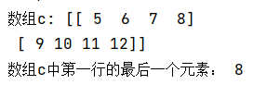
# 8. 建立数组a,初始化a为[[1, 2], [3, 4], [5, 6]]，输出 （0,0）（1,1）（2,0）这三个元素
a = np.array([[1,2],
[3,4],
[5,6]])
print("数组a：",a)
print("输出 （0,0）（1,1）（2,0）这三个元素：",a[[0, 1, 2], [0, 1, 0]])
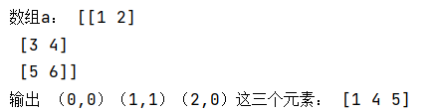
#高级索引
# 9. 建立矩阵a ,初始化为[[1, 2, 3], [4, 5, 6], [7, 8, 9], [10, 11, 12]]，输出(0,0),(1,2),(2,0),(3,1)
a = np.array([[1, 2, 3],
[4, 5, 6],
[7, 8, 9],
[10, 11, 12]])
print("数组a：",a)
b = np.array([0,2,0,1])
print("输出(0,0),(1,2),(2,0),(3,1)：",a[np.arange(4),b])
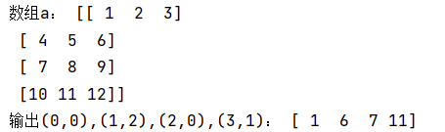
# 10. 对9 中输出的那四个元素，每个都加上10，然后重新输出矩阵a
a[np.arange(4), b] += 10

# 11. 执行 x = np.array([1, 2])，然后输出 x 的数据类型
x = np.array([1,2])
print("x的数据类型：",type(x))
# 12. 执行 x = np.array([1.0, 2.0]) ，然后输出 x 的数据类类型
x = np.array([1.0,2.0])
print("x的数据类型：",type(x))
# 13. 执行 x = np.array([[1, 2], [3, 4]], dtype=np.float64) ，y = np.array([[5, 6], [7, 8]], dtype=np.float64)，然后输出 x+y ,和 np.add(x,y)
x = np.array([[1, 2], [3, 4]], dtype=np.float64)
y = np.array([[5, 6], [7, 8]], dtype=np.float64)
print(x+y)
print(np.add(x,y))
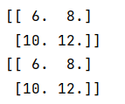
# 14. 利用 13题目中的x,y 输出 x-y 和 np.subtract(x,y)
print(x-y,’\n’,np.subtract(x,y))
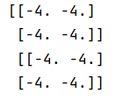
# 15. 利用13题目中的x，y 输出 x*y ,和 np.multiply(x, y) 还有 np.dot(x,y),比较差异。然后自己换一个不是方阵的试试。
print(x*y)
print(np.multiply(x, y))
print(np.dot(x,y))
x_new = np.array([[1,2,3],[4,5,6]],dtype=np.float64)
y_new = np.array([[7,8],[10,11],[12,13]],dtype=np.float64)
# print(np.multiply(x_new,y_new)) #会报错
print(np.dot(x_new,y_new))
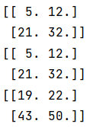
# 16. 利用13题目中的x,y,输出 x / y
print(x/y,’\n’,np.divide(x,y))
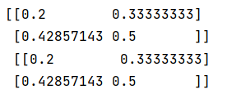
# 17. 利用13题目中的x,输出 x的 开方
print(x**0.5)
print(np.sqrt(x))
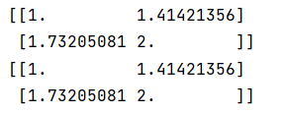
# 18. 利用13题目中的x,y ,执行 print(x.dot(y)) 和 print(np.dot(x,y))
print(x.dot(y))
print(np.dot(x,y))
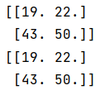
# 19. 利用13题目中的 x,进行求和。
print(np.sum(x)) # (1)
print(np.sum(x,axis =0 )) # (2)
print(np.sum(x,axis = 1)) # (3)
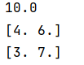
# 20. 利用13题目中的 x,进行求平均数
print(np.mean(x))# (1)
print(np.mean(x,axis = 0))# (2)
print(np.mean(x,axis = 1))# (3)
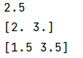
# 21. 利用13题目中的x，对x 进行矩阵转置，然后输出转置后的结果
print("数组x:",x)
print("数组x的转置:",x.T)
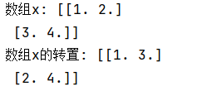
# 22. 利用13题目中的x,求e的指数
print("e的指数:",np.exp(x))
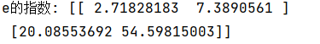
# 23. 利用13题目中的 x,求值最大的下标
print(np.argmax(x))#(1)
print(np.argmax(x, axis =0))# (2)
print(np.argmax(x,axis =1))# (3)
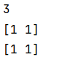
# 24.画图，y=x*x 其中 x = np.arange(0, 100, 0.1)
x = np.arange(0,100,0.1)
plt.plot(x,x*x)
plt.show()
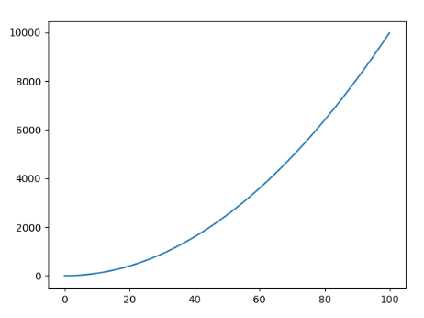
# 25.画图。画正弦函数和余弦函数， x = np.arange(0, 3 * np.pi, 0.1)
x = np.arange(0,3 * np.pi, 0.1)
plt.plot(x,np.sin(x))
plt.plot(x,np.cos(x))
plt.show()
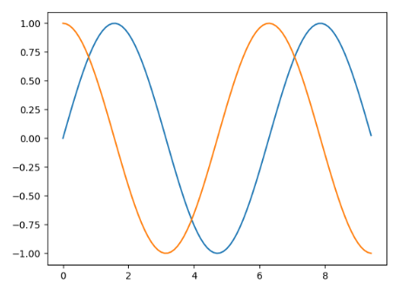

- 实验结论：
NumPy 库可以执行各种数组操作和基本运算，
本实验中涉及到的NumPy函数有：（以a、b数组举例）
1. `a= np.array()`: 创建一个NumPy数组。
2. `dtype（a）`: 指定数组元素的数据类型。
3. `a.shape`: 获取数组的形状。
4. `zeros()`: 创建一个全0数组。
5. `ones()`: 创建一个全1数组。
6. `eye()`: 创建一个单位矩阵。
7. `random.random()`: 生成一个给定形状的随机数组。
8. `arange()`: 创建一个指定范围内的数组。
9. `a.reshape()`: 改变数组的形状。
10. `sum()`: 计算数组元素的和。
11. `np.mean(a)`: 计算数组元素的平均值。
12. `a.T`: 数组的转置。
13. `np.exp(a)`: 计算e的指数。
14. `np.argmax(a)`: 返回数组中最大值的索引。
15. `np.add(a,b)`: 元素级加法。
16. `np.subtract(a,b)`: 元素级减法。
17. `multiply()`: 元素级乘法。
18. `np.divide(a,b)`: 元素级除法。
19. `np.dot(a,b)`: 矩阵乘法。

- 总结及心得体会：
1.（4题）我起初直接使用np.random()，结果报错：
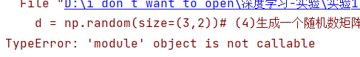
查阅资料知是因为 np.random 是 NumPy 中的一个模块，而不是一个函数。不能直接调用 np.random()，而是需要调用 np.random 模块下的具体函数。
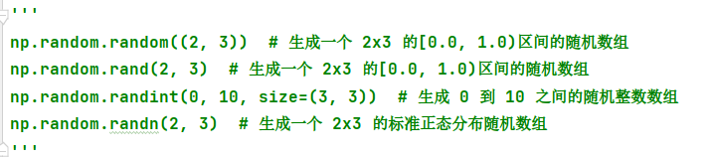
2. （8、9题）在多维数组中，使用高级索引可以轻松选择特定元素，而无需进行复杂的循环操作。
其中题目print("输出 （0,0）（1,1）（2,0）这三个元素"，可以成这里 [0, 1, 2] 是行索引，[0, 1, 0] 是列索引，最终得到三个元素：即(0, 0), (1, 1), (2, 0)。
3.（15题）np.multiply(x, y) 和 np.dot(x, y) 是 NumPy 中进行矩阵运算的两个不同函数。
np.multiply(x, y)：对应位置元素的相乘；
np.dot(x, y)：执行矩阵乘法（内积），即按照矩阵乘法规则计算两个数组的点积。
所以在使用multiply时，要求两个矩阵形状大小相同；使用dot时，要求第一个矩阵的列数必须与第二个矩阵的行数相同。
4. (19、20题)在NumPy中，axis 参数用于指定操作沿着哪个维度进行。
- 一维数组拥有一个轴：axis=0；
- 二维数组拥有两个轴：axis=0，axis=1；
- 三维数组拥有三个轴：axis=0，axis=1，axis=2。
np.sum(x, axis=0):沿着第一个维度（行方向）计算每列的总和。
- 计算: 对每一列的元素进行求和。
np.sum(x, axis=1):沿着第二个维度（列方向）计算每行的总和。
- 计算: 对每一行的元素进行求和。
5.（19题）arange()函数:
np.arange(start, stop, step): 根据步长生成一个数组。
  - start: 序列的起始值（包含）。
  - stop: 序列的结束值（不包含）。
  - step: 序列中相邻值之间的步长。
返回从 start 到 stop（不包含 stop）的等差数列。

这里还有一个函数叫做linspace():
np.linspace(start, stop, num):在指定范围内生成指定数量的均匀间隔的点。
  - start: 序列的起始值（包含）。
  - stop: 序列的结束值（包含）。
  - num: 生成的均匀间隔点的数量。
返回: 从 start 到 stop（包括 stop）的 num 个均匀间隔的点。
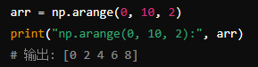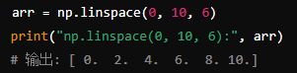

6.(2、4、13题)dtype（）和type()：
• type(): 返回对象的类型，可以用于所有 Python 对象。
• dtype: 返回 NumPy 数组中元素的类型，只适用于 NumPy 数组。
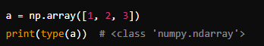
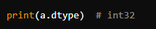
我查阅资料Get到Numpy包含的数据类型：
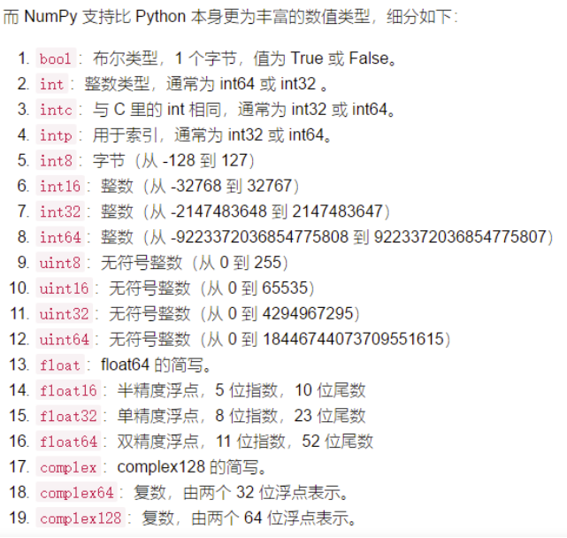
（ps:图源csdn）
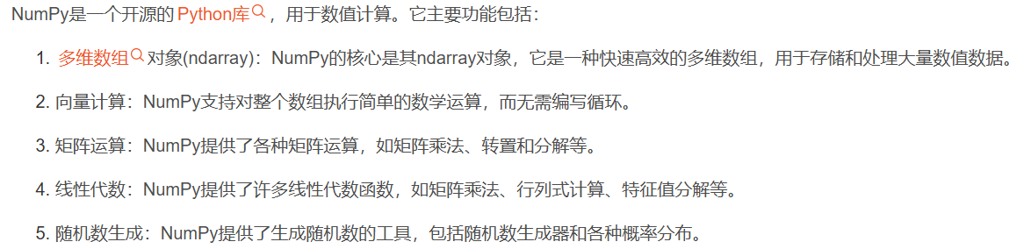
（ps:图源csdn）

